ПОЖАРЫ ЗАБИРАЮТ ЖИЗНИ!
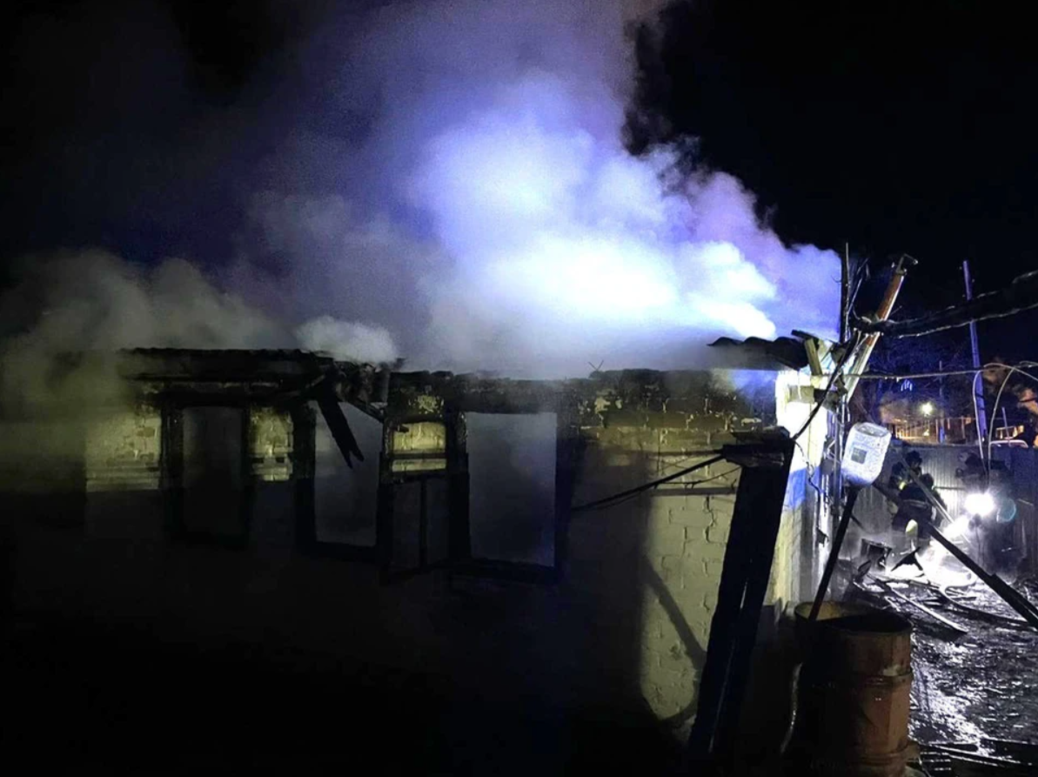
С 1 января 2024 в Краснодарском крае на пожарах погибло уже 9 человек, включая 1 ребенка. Помимо этого, за последние пару дней произошло несколько случаев массовой гибели на пожарах в других субъектах РФ. Так, в ночь с 13 на 14 января трое жителей Целинного района Республики Калмыкия погибли в результате пожара в частном доме, а уже в ночь с 14 на 15 января погибло три человека в частном доме г. Унеча Брянской области.
Просыпаясь утром накануне, никто из этих людей не предполагал, что наступит трагедия.
Статистически каждый час в России происходит примерно 40 пожаров, погибает один человек.
О возможности возникновения пожара нужно думать заранее!
Соблюдайте требования пожарной безопасности и вас минует беда. Вот некоторые из них:
- не оставляйте без присмотра включенные в электросеть бытовые электроприборы;
- следите за неисправностью электропроводки, не пользуйтесь поврежденными электроприборами, электророзетками;
- эксплуатируйте электрообогревательные приборы исключительно заводского изготовления. При этом, необходимо располагать данный прибор на расстоянии от горючих материалов;
- эксплуатируйте электроприборы в соответствии с требованиями инструкций по эксплуатации заводов-изготовителей;
- не включайте в одну электророзетку одновременно несколько мощных потребителей электроэнергии, перегружая электросеть;
- не пользуйтесь в помещении источниками открытого огня (свечи, спички, факела и т.д.);
- не курите в помещениях, а при курении на открытом воздухе убедитесь, что окурок потушен;
- не перекаливайте печь и не используйте для растопки горючие жидкости. Кроме того, перед началом отопительного сезона, а также в течение отопительного сезона 1 раз в 3 месяца необходимо проводить очистку дымоходов и печей от сажи;
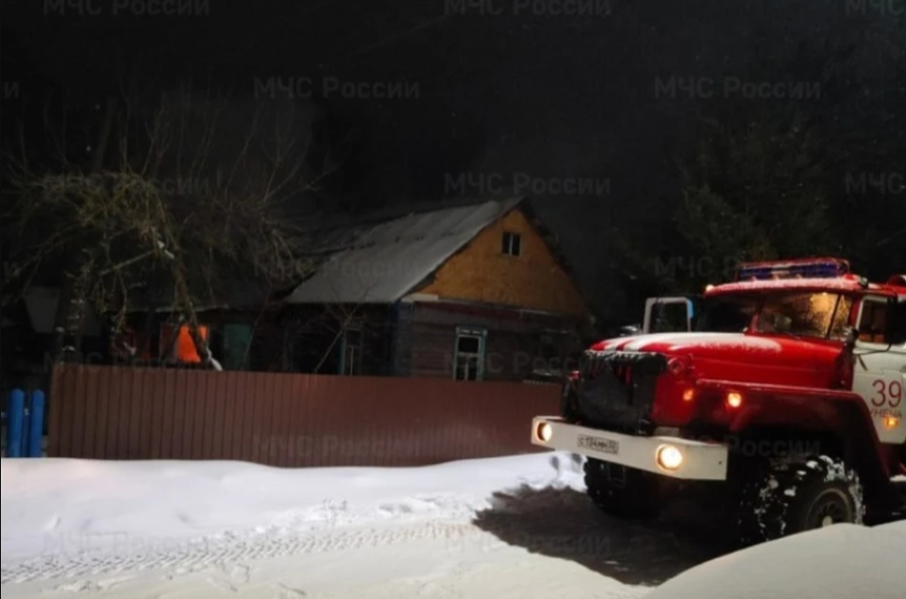
- не оставляйте детей дома одних и не доверяйте им следить отопительным оборудованием;
- обслуживайте газовое оборудование в срок и только исключительно специализированными компаниями, имеющими на это допуск. Кроме того, внутри жилого дома разрешается располагать не более 1 баллона объемом не более 5 литров, подключенного к газовой плите заводского изготовления. При этом, запрещается хранение баллонов с горючими газами в квартирах.
ПОМНИТЕ! Безусловное выполнение противопожарных мероприятий значительно уменьшает риск возникновения трагедий в вашем доме.

